ZÁŽITKOVÁ ANGLIE 2014
s pobytem v rodinách
Čekají na Vás zajímavé památky,
čerstvé informace z monarchie, báječné zážitky
a místní anglická průvodkyně (výklad v čj)
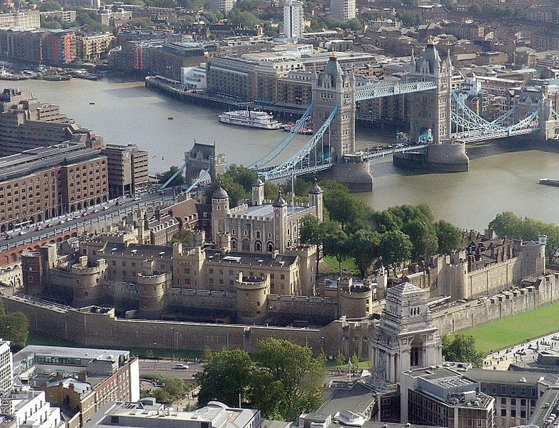

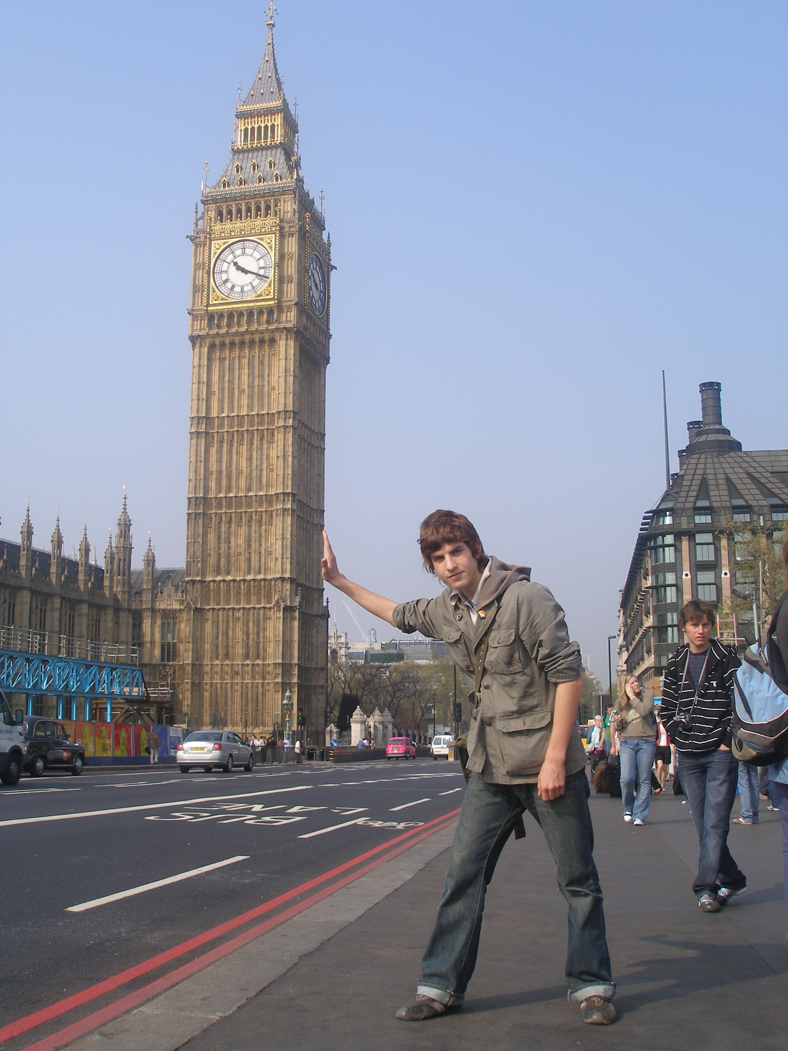

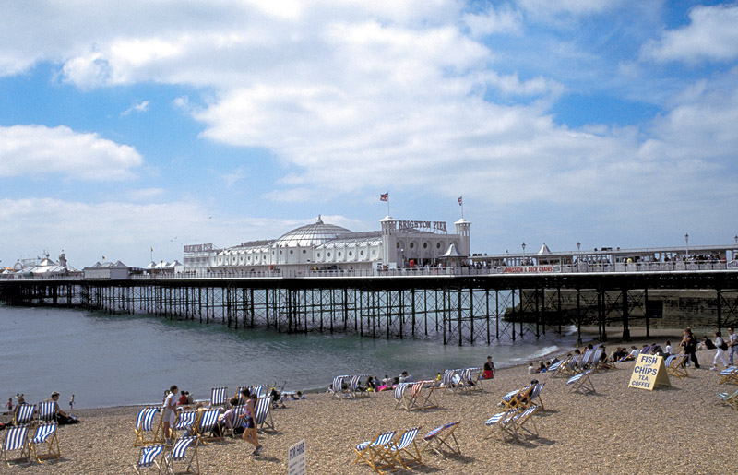
Doporučený termín: 30. 04. - 04. 05. 2014
V programu můžete zažít:
LONDON:PARLAMENT A BIG BEN - TOWER BRIDGE - PEVNOST TOWER
S KLENOTNICÍ SE STÁTNÍMI KORUNOVAČNÍMI KLENOTY -
- SÍDLO MINISTERSKÉHO PŘEDSEDY V 10, DOWNING STREET -
- BUCKINGHAMSKÝ PALÁC S POVĚSTNOU VÝMĚNOU STRÁŽÍ
- ST. PAUL´S CATHEDRAL - OBŘÍ VYHLÍDKOVÉ KOLO LONDON EYE –
- MUZEUM VOSKOVÝCH FIGURIN MADAME TUSSAUD´S NEBO
ZÁŽITKOVÁ MUZEA PŘÍRODY NEBO VĚDY - ČÍNSKÁ ČTVRŤ A SOHO –
- TRAFALGARE SQUARE atd. - NEJKRÁSNĚJŠÍ TUDOROVSKÝ ZÁMEK HAMPTON COURT PALACE SE ZAHRADAMI A BLUDIŠTĚM – PŘÍMOŘSKÉ JIŽNÍ LETOVISKO UMĚLCŮ BRIGHTON U BŘEHŮ ATLANTICKÉHO OCEÁNU: VÝSTŘEDNÍ ORIENTÁLNÍ ROYAL PAVILLION, VIKTORIÁNSKÁ MOLA, ZÁŽITKOVÉ PODMOŘSKÉ AKVÁRIUM SE ŽRALOKY, REJNOKY,...SEA LIFE CENTRE – NEJVĚTŠÍ OBYDLENÝ ZÁMEK NA SVĚTĚ WINDSOR atd.
a těšíme se i na stadion Chelsea nebo místa, kde se natáčel Harry Potter

Naše cena 6. 990,- Kč - při přihlášce do 31. 10. 2013 a záloze 1. 500,- Kč/os. SLEVA: 400,- Kč
(kalkulovány ceny služeb 2013), tj. Cena 6. 590,- Kč/os.
Doplatek může být uskutečněn v dalších 2 zálohách např. až do 31. 03. 2014.

Cena obsahuje: doprava lux busem, 2x ubytování v rodinách, 2x celá penze, 2x trajekt nebo Eurotunnel, místní odborná průvodkyně s licencí, průvodce CK, cestovní pojištění do zahraničí, zajištění programu.

Cena neobsahuje vstupné, které se platí na místě. Doporučené kapesné na vstupné: cca 60 GPB

Pro: ZŠ STAŇKOV
Pořadatel: Cestovní kancelář BUS TOUR-FOLTÝNOVÁ s.r.o.
Plzeň – Americká 23 – Klatovy – Horšovský Týn www.bustour-foltynova.cz
centrála CK v H. Týně: tel.: 00420 379 423 423, 00420 602 876 877 bustour.ht@ckbustour.cz

SPOJENÉ království Velké Británie a Severního Irska

rozloha: 243 610 km²
státní zřízení: konstituční (parlamentní) monarchie
počet obyvatel: 62,74 miliónů (r. 2011)
hlavní město: Londýn
nejvyšší bod: Ben Nevis (1.343 m.n.m)
měna: libra šterlinků
Vstup do VB je na základě platného cestovního pasu nebo občanského průkazu totožnosti.

Jaké je to žít na "ostrovech"? Opravdu tam pořád jen prší? Jaká je ta světová velmoc, která má velmi pestrou minulost a bohaté kulturní dědictví? Jsou Britové vážně tak odtažití a baví se jen o počasí? Je britská kuchyně tak strašná? Potkám při návštěvě Anglie někoho z královské rodiny nebo třeba členy skupiny One Direction? Tyto a mnohé další otázky Vás zajisté napadnou, když se řekne Velká Británie.
Pojeďte se s námi přesvědčit, co je na tom pravdy a hlavně poznat a užít si krásy této ostrovní země.

Hlavní město Londýn je metropole, kterou si zamilujete na první pohled, Multikulturní, pulzující, historický, moderní to vše a mnohem víc je Londýn. Během Vašeho pobytu zde objevíte mnoho krásných a zajímavých míst. Navštívit můžete i královské sídlo Windsor, které Vás okouzlí svou atmosférou. Vynechat byste neměli ani přímořský Brighton, který leží u Atlantského oceánu a je vyhledávaným odpočinkovým místem. Atmosféru mystického místa, které stále obestírá plno záhad, nabízí Stonehenge. Za návštěvu určitě stojí
i nedaleké městečko Salisbury, kde se nachází jedna z nejkrásnějších anglických gotických katedrál.
A nesmíme zapomenout ani na univerzitní Oxford, kterému se přezdívá město „snových věží“, či na rodiště nejznámějšího anglického spisovatele Williama Shakespeara, Stratford nad Avonou.

Pomozte svým dětem otestovat si angličtinu v praxi a získat velkou motivaci pro studium cizích jazyků!

NAŠE NEJ – VAŠE VÝHODY:
Místní odborný česky mluvící průvodce s licencí
Naprostou jedinečností našich programů je přítomnost profesionální anglické průvodkyně hovořící českým jazykem. Dokonalá znalost prostředí, aktuálního dění a anglická licence je pro naše programy zárukou té nejvyšší kvality. Díky ní s námi můžete zažít např. exkurzi v Parlamentu.
Nechybí ani zástupce naší cestovní kanceláře, který doprovází skupinu již z ČR, vede doprovodný program, společně s naším místním koordinátorem organizuje ubytování v rodinách.

Dlouhodobé zkušenosti a kvalitnítní služby za výhodné ceny
Naše CK je na trhu již 16 let. S pořádáním programů pro žáky a studenty máme bohaté zkušenosti.

Ubytování v rodinách
Žáci a studenti jsou ubytováni přímo v rodinách. Vybíráme pro Vás 2 oblasti - jihovýchodně od Londýna lokalitu Bromley a jihozápadně od Londýna lokalitu Mitcham. Bromley představuje cenově výhodnou nabídku v multikulturních rodinách, Mitcham se vyznačuje příjemným prostředím vzdáleným od centra Londýna pouhých cca 15 min jízdy metrem.

Komplexní cestovní pojištění do zahraničí již v ceně zájezdu
Všechny naše zahraniční zájezdy pro školy jsou tvořené podle Směrnice MŠMT a obsahují komplexní cestovní pojištění do zahraničí: pojištění léčebných výloh, úrazu, odpovědnosti za způsobenou škodu na věci nebo zdraví 3. osoby, storno zájezdu.

Autobusová doprava
Doprava je zajišťována moderními komfortními dálkovými busy v souladu s mezinárodními bezpečnostními předpisy AETR.

*** Cestovní kancelář BUS TOUR-FOLTÝNOVÁ s.r.o. ***
Plzeň – Klatovy – Horšovský Týn
Centrála CK: tel.: 00420 379 423 028, 00420 602 876 877, bustour.ht@ckbustour.cz

ZŠ Staňkov ve spolupráci s CK BUS TOUR-FOLTÝNOVÁ s.r.o. www.bustour-foltynova.cz

„ZÁŽITKOVÁ ANGLIE“ 2014
30. 04. - 04. 05. 2013
Předběžná přihláška účastníka, kterou probíhá evidence zájmu o jazykovou a poznávací exkurzi do Anglie. Pro rodiče bude v budově ZŠ Staňkov uspořádáno setkání, při kterém bude představen program, jeho zajištění a zodpovězeny případné dotazy přítomných.

Účastník:
Jméno a příjmení..................................................................................................................

Datum narození.....................................................třída: .......................................................

Zákonný zástupce:

Jméno a příjmení:..................................................................................................................

Telefon:...................................................................................................................................

V................................., dne.........................................podpis.................................................

